XY1082 Scheda creata il 2 luglio 2026
Descrizione bibliografica
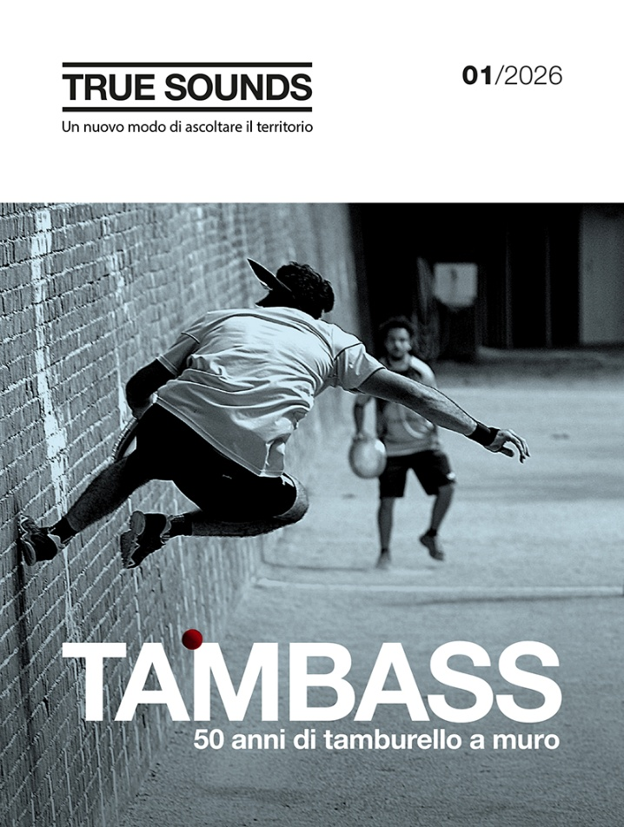
*True sounds : un nuovo modo di ascoltare il territorio : [periodico di informazione, cultura e turismo]. - Anno 1, n. 1 (marzo 2006)- . - [Asti] : Promo, 2026- . - volumi : ill. ; 27 cm. ((Periodicità sconosciuta. - ISSN 3103-5779. - TO02182073
Comprende: Tambass : 50 anni di tamburello a muro (01/2026)
Soggetto: Turismo – Monferrato – Periodici

Informazioni storico-bibliografiche
TRUE SOUNDS. Un nuovo modo di ascoltare il territorio
15,00 €
Il primo numero monografico della rivista non poteva che essere dedicato al Tambass come invito a cogliere il suono, il ritmo, l’energia e l’identità dei luoghi dove è ancora oggi campo di sfida sportiva. Una rivista come luogo di incontro tra chi vive il territorio e chi lo visita. Un modo di ascoltare che non è nostalgia, ma movimento. Non celebrazione, ma sguardo curioso. Uno spazio dedicato a storie che esprimono palesemente o velatamente, un valore turistico.

Hanno collaborato a questo numero
Ivo Anselmo, Mimmo Basso, Franco Binello, Riccardo Bonando, Enrico Capello, Nicolò Cataldo, Andrea Cerrato, Carlo Cerrato, Alessandra De Vincenzi, Edoardo Facchetti, Claudio Galletto, Roberto Gino, Sergio Miglietta, Liana Pastorin, Marc Sirito Virtus (video interviste e foto dei campi)
direttore responsabile: Liana Pastorin; direttore editoriale: Andrea Cerrato; editore: Promo, Asti
https://promoads.it/product/true-sounds/.
TRUE SOUNDS. Un nuovo modo di ascoltare il territorio è la rivista che racconta i progetti, le storie e gli eventi capaci di far risuonare un territorio. Il suo obiettivo è valorizzare le esperienze che possiedono, in modo esplicito o sotterraneo, una valenza turistica, e offrire una lettura contemporanea, sensibile, in sintonia con chi i luoghi li vive e chi li visita. Realizzato dal Comitato Regionale Piemonte FIPT, in uscita a marzo 2026, il primo numero TAMBASS. 50 anni di tamburello a muro, celebra uno sport identitario, ancora oggi vitale, che in Monferrato unisce paesi, comunità e generazioni. Attraverso fotografie, contributi inediti e narrazioni visive e testuali, la rivista indaga il tamburello come disciplina, come ispirazione culturale e come lente per interpretare il contesto territoriale.
TRUE SOUNDS. Un nuovo modo di ascoltare il territorio è un prodotto editoriale di Promo-Asti, diretto da Liana Pastorin, contributi video di Marc Sirito Virtus, progetto grafico Lorem-Torino.
Una grafica moderna ed elegante, immagini evocative, stili narrativi differenti e uno sguardo capace di trasformare il locale in universale ne fanno un oggetto da conservare. Ogni numero è un invito ad ascoltare i luoghi, a coglierne i ritmi, le energie, le storie. Perché ogni territorio ha un suono. E saperlo ascoltare è il primo passo per comprenderlo davvero. Prenota la tua copia https://promoads.it/.

